**Педагогическая находка**

**«Наша помощница – зубная щётка»**

**Цель.** Сформировать у детей представление о зубах, их значении для жизни и здоровья человека; формировать правила [ЗОЖ и личной гигиены](https://www.maam.ru/obrazovanie/zozh).

**Задачи.**

1. Образовательные: Продолжать расширять представления детей о себе. Проявление интереса к особенностям своего организма: зубам, заботы о них. *(Познавательное развитие)*

2. Развивающие: Развивать у детей интерес к выполнению элементарных правил здорового образа жизни: уход за зубами *(Физическое развитие)*

3. Воспитательные: Воспитывать эмоциональную отзывчивость к взрослым и детям, сопереживание героям *(Социально - коммуникативное развитие)*

Обогащение словаря: зубная эмаль, стоматолог, кариес *(Речевое развитие)*.

Интеграция образовательных областей: «Познавательное развитие», «Физическое развитие», «Речевое развитие», «Социально- коммуникативное развитие».

Предварительная работа: беседа *«Как сохранить*[*зубы здоровыми*](https://www.maam.ru/obrazovanie/zuby)*»*

Оборудование и материалы: корзинки по количеству детей с предметами гигиены - зубная щетка, зеркала, расчески, кусочки ваты, 8 яиц, сладкая газированная вода, макеты зубов, картинки с изображением зубов (здоровый и больной), картинки продуктов питания, белый пластилин, сундучок, чайные ложечки, картинка с нарисованными зубами, газированная вода, зубная паста, 2 стаканчика, магнитные доски – 2, влажные салфетки на каждого ребёнка, подарок - полезный календарик.

**Ход занятия**

**Воспитатель:** Здравствуйте, ребята! Меня зовут Людмила Николаевна. Я пригласила вас сюда, потому что у меня есть одно очень важное дело. Но сначала давайте поприветствуем наших гостей (дети здороваются с гостями)

**Воспитатель**: А теперь поприветствуем друг друга:

Утро наступило, деток разбудило.

Дети встали, потянулись, солнцу улыбнулись.

К другу повернемся, за руки возьмемся.

Нужно нам обняться, чтобы не ругаться

Будем дружно жить мы с вами, не шалить, не драться!

Ребята, мне нужна ваша помощь. Недавно я узнала, что у Зубной Феи пропала помощница, отгадайте загадку и узнаете кто она:

«Чистить зубы каждый день ей нисколечко не лень.

Чистит чисто, чистит четко в моих руках…»

**Дети***:* Зубная щётка.

**Воспитатель***:* Злая волшебница похитила ее и заперла на замок вот в этом сундуке (показываю).

Она сказала, что дети не хотят и не умеют ухаживать за зубами, поэтому зубная щетка им ни к чему. Скажите, вам не нужна зубная щётка?

**Дети***:* Нужна.

**Воспитатель**: Значит, нам надо помочь выбраться зубной щётке из сундука. Злая волшебница подготовила задания. Если мы справимся, то она отпустит зубную щётку. Вы готовы?

**Дети:** Да

**Воспитатель:** Ну, тогда занимайте места за столами.

**(дети садятся за столы)**

**Воспитатель***:*Ребята для чего вам нужна зубная щётка?

**Дети***:* Чтобы ухаживать за зубами.

**Воспитатель:** Покажите, как выглядит весёлый человек? ***(дети улыбаются).***

А что делает нашу улыбку красивой?

**Дети***:* Зубы.

**Воспитатель:** Правильно, красивые зубы. Недаром говорят «Красивые зубы, здоровью любы».

– У вас на столах лежат зеркальца, возьмите их, посмотрите на свои зубки.

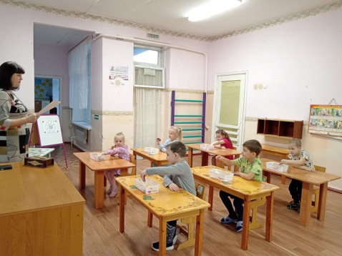

Какого они цвета? ***(белого)***

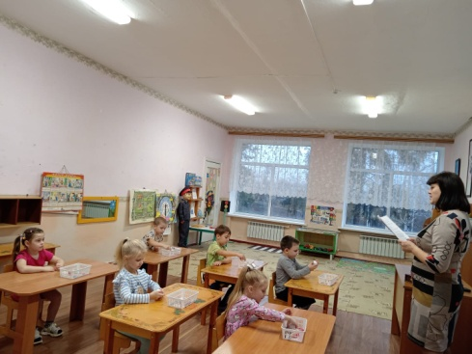– Сверху зубы покрыты белым твердым веществом, которое называется эмаль. Она хоть и твердая, но все же, может треснуть. Отчего на зубах могут появиться трещины? *(если грызть зубами орехи, леденцы и другие твёрдые предметы)* Ещё зубы портятся от сладкого. Возьмите ложечку, постучите по макету зубов. Зубы твёрдые. Но на них могут образовываться трещины. Давайте с вами рассмотрим яйцо, оно покрыто скорлупой, состоящей из кальция, как эмаль зуба. Возьмите яйцо и стукните об стол, у яичной скорлупы появилась трещина.

А когда эмаль разрушается, идет разрушение зуба и на месте трещин появляются дырочки. И зуб начинает болеть. Болезнь зубов называется кариес.

А почему еще зубы могут заболеть*(из-за микробов)*. Микробы питаются остатками пищи. Как удалить остатки пищи? Верно, прополоскать рот водой или почистить зубы.

Давайте мы с вами поучимся, как правильно чистить зубы.

Возьмите пожалуйста, расчески с ватой между зубцами и зубные щетки. Пусть расческа будет рядом зубов, а кусочки ваты между зубцами — это *«кусочки пищи»*, застрявшие в зубах. Попробуйте почистить эти *«зубы»* справа налево. Что получилось? *(Вата не убирается)*. А теперь поводите щеткой вверх-вниз. Что получилось? *(вата убралась, но не вся)*. А теперь повторите движение вверх-вниз с одной и с другой стороны расчески. Что получилось? Все *«кусочки пищи»* выскочили.

**(дети выполняют опыт)**

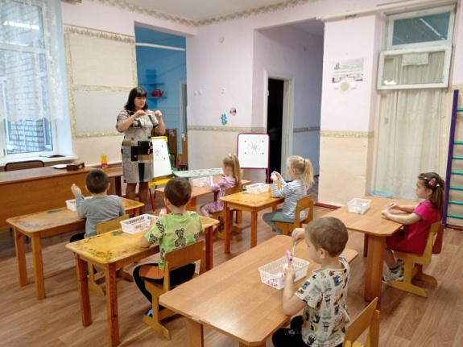 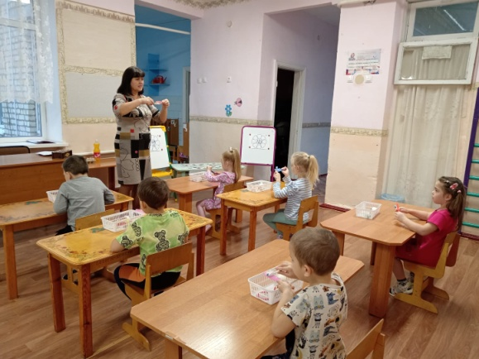

Итак, как нужно правильно чистить зубы?

**(Ребята самостоятельно делают вывод)**

**Воспитатель:** Правильно, чистить верхние зубы надо сверху вниз, от корней зубов к их кончикам, нижние – снизу вверх. Каждый зуб должен быть прочищен с одной стороны и с другой стороны.

А сейчас ребята, давайте немного отдохнём. Предлагаю вам встать, слушайте меня и выполняйте движения.

**Физминутка**

По дорожке, по дорожке -  
Скачем мы на правой ножке *(Подскоки на правой ноге.)*  
И по этой же дорожке -  
Скачем мы на левой ножке. *(Подскоки*

*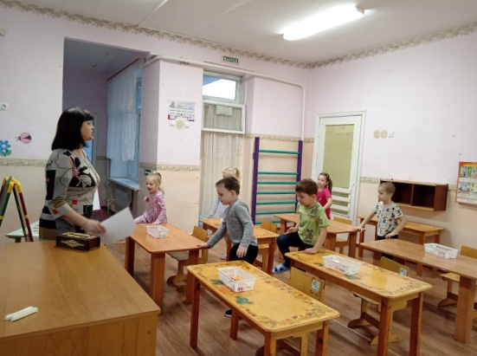на левой ноге.)*

По тропинке побежим,

До лужайки добежим*. (Бег на месте.)*

На лужайке, на лужайке

Мы попрыгаем как зайки. *(Прыжки*

*на месте на обеих ногах.)*

Стоп. Немного отдохнем.

И к мольбертам пешком пойдем. *(Подходят к мольбертам)*

**Воспитатель**: Я предлагаю вам выполнить задание от Злой Волшебницы, чтобы доказать, что нам очень нужна зубная щётка, что мы хотим и будем ухаживать за своими зубами. Правда, ребята?

**Дети***:* Да.

**Воспитатель**: Чтобы наши зубки не болели, нужно правильно питаться. Есть продукты, помогающие укрепить наши зубы, а есть такие продукты, которые вредят нашим зубам. Сейчас мы выясним, знаете ли вы эти вредные и полезные продукты для зубов.

Встаньте рядышком друг с другом, словно месяц полукругом

***(дети встают в полукруг).***

Вот, именно так, полукругом растут зубы у нас во рту

***(показываю картинку)***

Давайте разделимся на две команды по три человека. Перед вами два зуба, один весёлый – потому что он здоров, другой грустный - потому что он больной. Первая команда подходит к здоровому зубику, вы будете искать полезные продукты. Вторая команда подходит к больному зубику, вы будете искать вредные продукты. Приступайте.

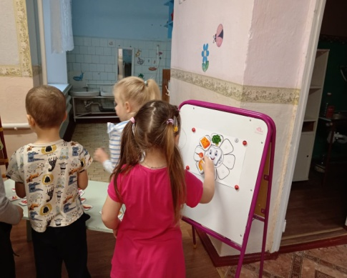 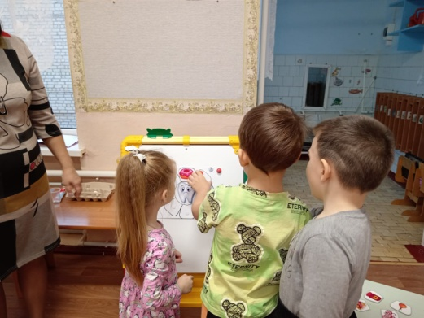

**Воспитатель:** Молодцы, справились с заданием. Проходите на свои места. Ребята, вы хорошо ухаживаете за своими зубами? Поднимите руки те, кто чистит зубы 1 раз, а теперь те, кто чистит зубы 2 раза. Молодцы! Зубы обязательно надо чистить 2 раза в день, а после каждого приема пищи не забывать полоскать рот.

**Воспитатель:** Ребята, а сейчас я вам расскажу, какую роль выполняет зубная паста. Посмотрите у меня в руках два сваренных вкрутую яйца. Одно яйцо я покрываю зубной пастой, содержащей фтор, а другое яйцо, ничем не покрываю, спустя несколько минут протираю влажной салфеткой и помещаю в сосуд со сладкой газированной водой. А в другой сосуд с газированной водой помещаю яйцо, не обработанное пастой.

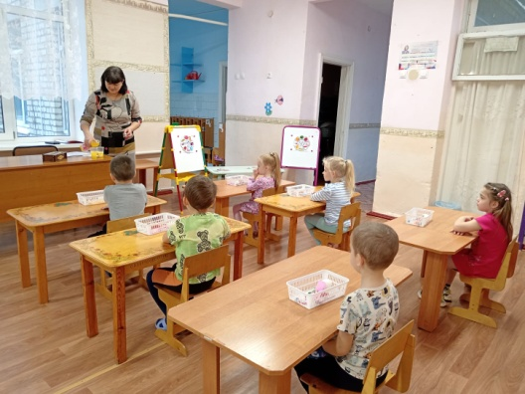 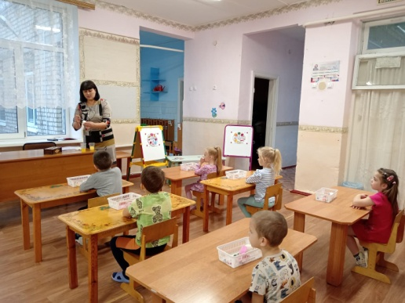

**Воспитатель**: Ребята, как вы думаете, что произошло с яйцами? *(Предположения детей)*. Давайте посмотрим (достаю яйца на сухую салфетку). Скорлупа яйца, не обработанная пастой, стала мягкой, а вода газированная – мутной, а со скорлупой яйца, обработанного пастой и газированной водой, никаких изменений не произошло.

**Воспитатель:** Этот опыт показал нам, что зубная паста защитила поверхность яйца от воздействия газированной воды. Значит, зубная паста защищает и наши зубы.

Также большой вред зубам наносит очень холодная и очень горячая пища.

Ребята, как вы думаете, если почистить зубы, они сразу перестанут болеть? Нет. Чистить зубы надо для профилактики болезни. А если зубы уже заболели, надо сразу идти к врачу. Как называют врача, который лечит зубы? Стоматолог.

А в следующем задании, которое предлагает Злая Волшебница, нам нужно полечить зубки. У вас на столах лежат макеты зубов, посмотрите, все ли зубы здоровы? Возьмите белый пластилин и на зубы с чёрной дырочкой, а это кариес, поставьте пломбу (не большой кусочек пластилина прилепить на дырочку в зубе). И зубы стали обратно белыми.

**Воспитатель:** Молодцы, вы справились с заданиями, и Злая волшебница отпустила зубную щётку. А Зубная фея хочет подарить вам подарки: Полезный календарик и зубную щётку. В этом календарике вы будете отмечать, когда вы почистили зубки. Если чистите утром – закрашиваете солнышко, если чистите вечером – закрашиваете луну (раздаю подарки). Спасибо вам ребята за помощь. До свидания.

